CF81
KTM 1290 Super Duke/GT
2015-

Kit pro levou stranu |  |  |  |  | Kit pro pravou stranu
Poz. | Popis | Kat.číslo | Počet |  |  | Poz. | Popis | Kat.číslo | Počet
1 | padací rám | CF81 | 1 |  |  | 1 | padací rám | CF81 | 1
2 | Šroub M10x70 | 851 | 1 |  |  | 2 | Šroub M10x70 | 851 | 1
3 | Šroub M10x30 | 888 | 1 |  |  | 3 | Šroub M8x45 | 964 | 1
4 | Šroub M8x20 | 824 | 2 |  |  | 4 | Šroub M8x20 | 824 | 4
5 | Podložka M10 | 804 | 2 |  |  | 5 | Podložka M10 | 804 | 1
6 | Podložka M8 | 802 | 2 |  |  | 6 | Podložka M8 | 802 | 4
7 | Váleček d=17mm | 1233 | 1 |  |  | 7 | Váleček d=26mm | 1234 | 1
8 | Adaptér SLD | X92 | 1 |  |  | 8 | Adaptér SLD | X92 | 1
9 | Šroub M6x35 | 989 | 2 |  |  | 9 | Šroub M6x35 | 989 | 2
10 | Podložka M6 | 1023 | 2 |  |  | 10 | Podložka M6 | 1023 | 2
11 | Tyčka d=330mm | X90 | 1 |  |  | 11 | Tyčka | X89 | 1
12 | SLDM |  | 1 |  |  | 12 | SLDM |  | 1
13 | Duralový váleček d=7mm | 405 | 1 |  |  | 13 | Duralový váleček d=7mm | 405 | 1
 |  |  |  |  |  | 14 | Duralový váleček d=25mm | 1245 | 1
Montáž pravá strana :

- Nejprve namontujte na rám Slider ID.12 s adaptérem SLD ID.8, pomocí šroubů M6 ID.9 a podložek M6 ID.10
- Demontujte originál šrouby na pravé straně motocyklu
- Pomocí šroubu M10 ID.2 a podložky ID.5 připevněte padací rám na místo originál šroubu(mezi rám mota a padací rám, vložte váleček ID.13). V zadní části prostrčte tyčku ID.11(tabulka levá strana) skrz rám motocyklu, nasaďte váleček ID.7 a poté skr padací rám prošroubujte šroubem M8 ID.4 s podložkou ID.6. Šrouby ale nedotahujte.

- Pomocí šroubů M8 ID.4, ID.3, podložek ID.6 a dural válečku ID.14, přišroubujte rám k motoru, viz foto.
- Šroubem M8 ID.4 přimontujte tyčku ID.11.

Montáž levá strana:

- Nejprve namontujte na rám SliderID.12 s adaptérem SLD ID.8, pomocí šroubů M6 ID.9 a podložek M6 ID.10
- Demontujte originál šrouby na levé straně motocyklu
- Pomocí šroubu M10 ID.2 a podložky ID.5 připevněte padací rám na místo originál šroubu(mezi rám mota a padací rám, vložte váleček ID.13). V zadní části bude vyčnívat tyčka ID.11, nasaďte váleček ID.7 a poté skr padací rám prošroubujte šroubem M8 ID.4 s podložkou ID.6. Šrouby ale nedotahujte.
- Šroubem M8 ID.4 přimontujte tyčku ID.11 (tabulka pravá strana
- Šroubem M10 ID.3 přimontujte rám k motocyklu.(viz foto)
- Nakonec všechny šrouby dotáhněte.

Doporučujeme použít středně silné lepidlo na závity.

Pravá strana:

2
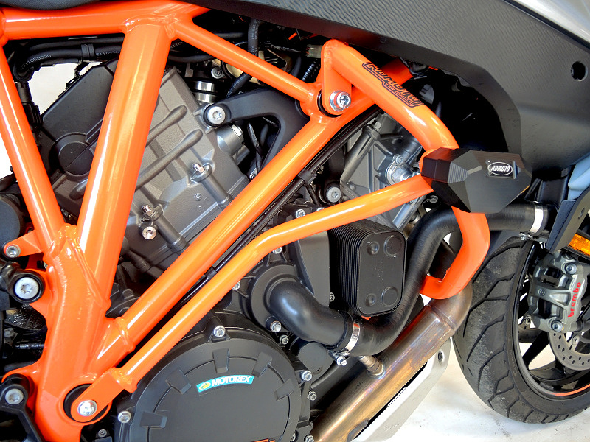
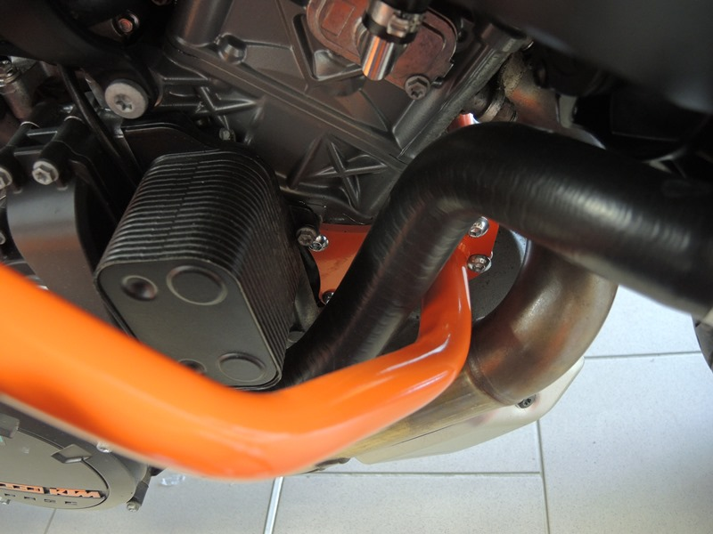
8
9
9
4

4
3
12
7
4

11

Levá strana:
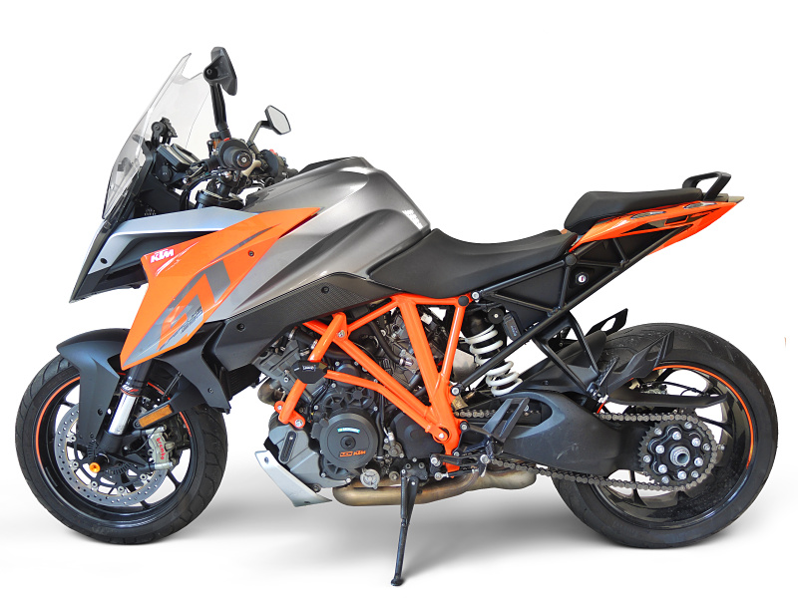
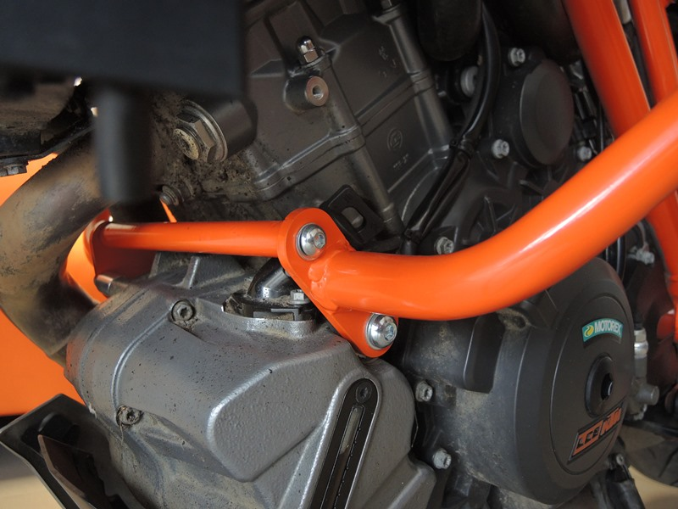
11
3
4
14

